**详细设计说明书**

**《云打印系统》**

**编写日期：2019/05/10**

**项目组：**

|  |  |  |
| --- | --- | --- |
| **学号** | **姓名** | **角色** |
| 黄亚恒 | 201731082208 | **组长** |
| 肖磊 | 201731062534 | **组员** |
| 肖莉 | 201731082408 | **组员** |
| 邓召春 | 201731082206 | **组员** |
| 方旭瑞 | 201731102211 | **组员** |
| 汪海鑫 | 201731081716 | **组员** |
| 姜亦航 | 201731083311 | 组员 |
| 郑智豪 | 201731062514 | 组员 |

**修改日志**

|  |  |  |
| --- | --- | --- |
| 修改者 | 修改日期 | 备注说明 |
|  |  |  |
|  |  |  |
|  |  |  |
|  |  |  |
|  |  |  |
|  |  |  |
|  |  |  |
|  |  |  |
|  |  |  |
|  |  |  |

# 引言

## 编写目的

1. 明确说明系统各功能的实现方式
2. 确定软件的全部需求和软件组成模块
3. 确定各模块的功能和用户接口，以此作为详细设计的依据和基础。

## 项目背景

对于在校大学生，繁重的学业，精彩丰富的社团生活，几乎是将他们的可自由支配时间压缩到最低。而无论是在学习还是在生活中，都有着大量的文档需要打印。在传统的线下打印模式情况下，我们经常看到在放学的高峰期，学生扎堆排队打印的情况出现，在等待的过程中慢慢无意义的消磨着仅剩无几的可自由支配时间。并且很多需要被打印的文件都不是要自留，那么在送文件的路上，时间流逝浪费。另外，作为一名学生，时常会有很多的资料需要自己找寻，以及同一所学校所用的资料大体相同，很多文档模板也都要求一样。甚至，还有些活动需要广告的设计，而大学缺乏设计人才。

在这样的背景下，我们响应国家“互联网+”的号召，将互联网+线下终端为一体的立体化信息服务的提供与制作相结合，为在校大学生提供一个基于线上打印服务为主，共享资料以及广告设计为辅的云印平台

## 定义

### **引用名**

JSON 配置：JSON 是一种数据格式，并不是编程语言，在小程序中，JSON扮演的静态配置的角色。

### 页面配置 page.json：这里的 page.json 其实用来表示 pages/logs 目录下的 logs.json 这类和小程序页面相关的配置。

## API：为了让开发者可以很方便的调起微信提供的能力，例如获取用户信息、微信支付等等，小程序提供了很多 API 给开发者去使用。

## 参考资料

### 《微信小程序快速开发》 作者 易伟

《微信小程序开发快速入门》 作者 黄曦

《微信公众平台与小程序开发 从零搭建整套系统》 作者 张剑明

# 软件结构概述

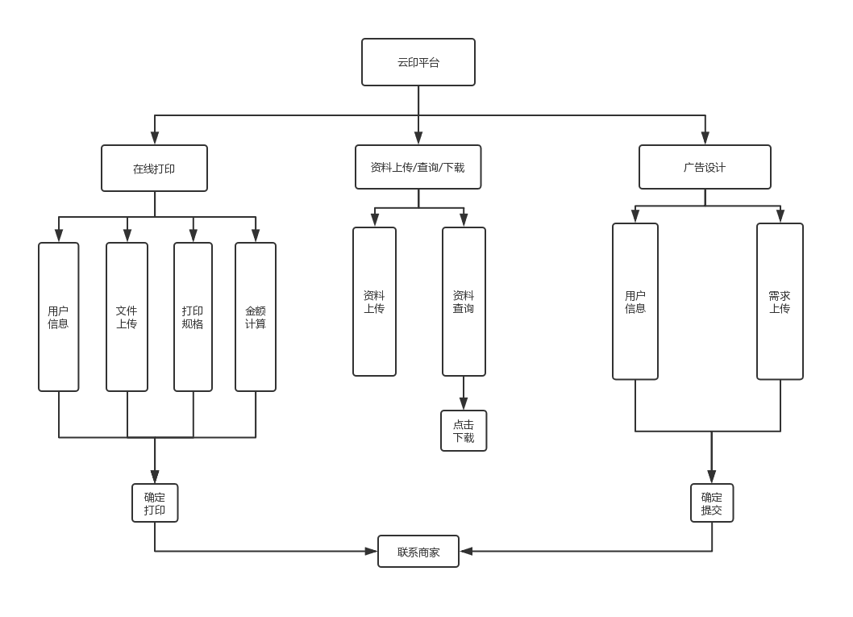

# 模块设计

## 模块1

**用户信息**

### 功能描述

获取用户的收货地址，联系方式，配送时间等基本信息

### 接口描述

无

### 内部元素结构

电话，地址，时间

### 人机界面设计

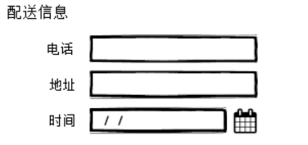

### 子程序设计

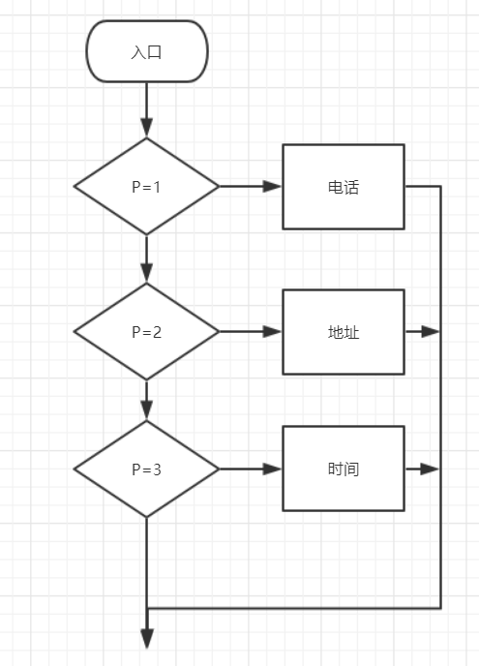

### 模块测试设计

电话由11位自然数组成，且首位不为0

## 模块2

**文件上传**

### 功能描述

用户上传资料，系统接收资料

### 接口描述

连接数据库

### 内部元素结构

文件资料信息

### 人机界面设计

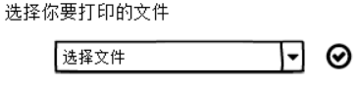

### 子程序设计

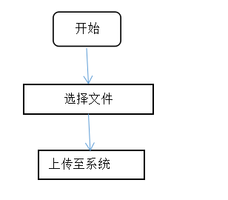

### 模块测试设计

上传不同格式文件，例如EXCEL、 WORD、 PPT 、PDF

## 模块3

**打印规格**

### 功能描述

该模块的功能是让用户对需打印的资料格式进行描述，以便于更加准确地打印资料。

### 接口描述

### 无接口设计

### 内部元素结构

打印份数、是否彩印、打印样式

### 人机界面设计

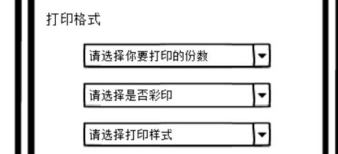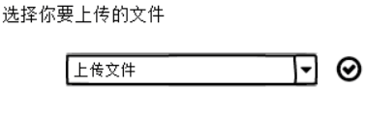

### 子程序设计

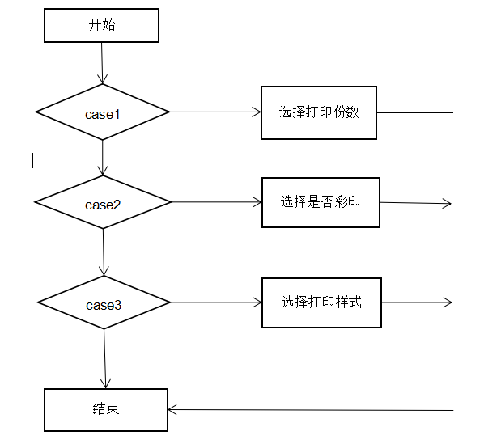

### 模块测试设计

打印份数 ：10

是否彩印：是

打印样式：A4

## 模块4

### **计算金额**

### 功能描述

根据用户上传的资料以及打印规格计算金额

### 接口描述

调用上传资料模块计算打印页数

调用打印规格模块获得打印规格需求

### 内部元素结构

打印页数、打印份数、是否彩印、打印格式、单价、总价

### 人机界面设计

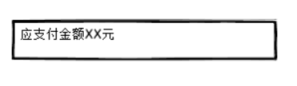

### 子程序设计

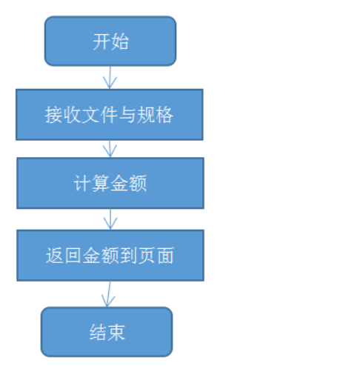

### 模块测试设计

无

## 模块5

**资料上传**

### 功能描述

接收用户上传的资料并储存

### 接口描述

连接数据库

### 内部元素结构

文件资料信息

### 人机界面设计



### 子程序设计

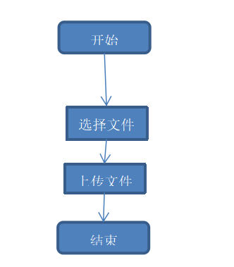

### 模块测试设计

上传不同格式文件，例如EXCEL、 WORD、 PPT 、PDF

## 模块6

**资料查询**

### 功能描述

用户输入关键字查找资料，系统返回资料

### 接口描述

连接数据库

### 内部元素结构

文件资料信息

### 人机界面设计

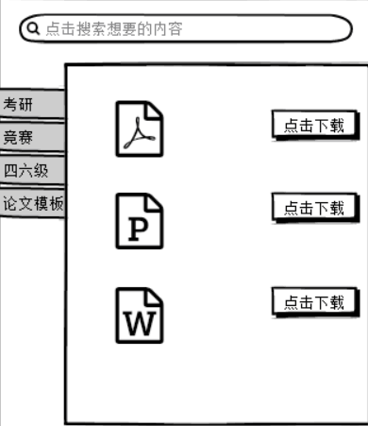

### 子程序设计

开始

接收输入关键字

进行筛选

筛选1

Yes

No

筛选2

Yes

No

筛选3

Yes

No

筛选4

Yes

下载文件

结束

### 模块测试设计

输入的关键字不能带有符号

## 模块7

**用户信息（广告设计）**

### 功能描述

用户输入联系方式及广告设计要求

### 接口描述

无

### 内部元素结构

联系方式

设计要求

### 人机界面设计

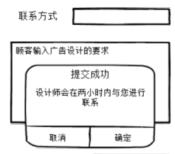

### 子程序设计

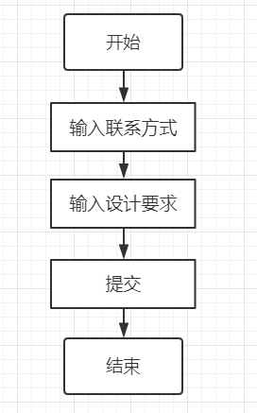

### 模块测试设计

要求用户填写信息完整

## 模块8

**需求上传**

### 功能描述

无

### 接口描述

顾客需求信息

### 内部元素结构

顾客需求信息

### 人机界面设计

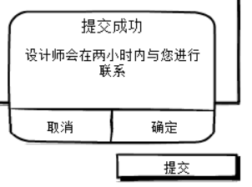

### 子程序设计

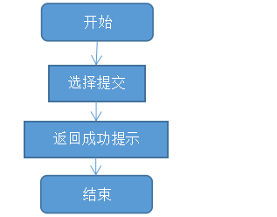

### 模块测试设计

无